МІНІСТЕРСТВО ОСВІТИ І НАУКИ УКРАЇНИ
ДЕРЖАВНИЙ ВИЩИЙ НАВЧАЛЬНИЙ ЗАКЛАД
«УЖГОРОДСЬКИЙ НАЦІОНАЛЬНИЙ УНІВЕРСИТЕТ»
ФАКУЛЬТЕТ ІНФОРМАЦІЙНИХ ТЕХНОЛОГІЙ
КАФЕДРА ПРОГРАМНОГО ЗАБЕЗПЕЧЕННЯ СИСТЕМ

Лабораторна робота № 1
Тема: Апроксимація функцій методами інтерполяції та МНК

Виконав:
студент 4-го курсу
денної форми навчання
групи ІПЗ-1
Заяць Дмитро Ігорович

Ужгород – 2026

Мета: засвоїти підходи до апроксимації даних, зокрема інтерполяційний поліном Лагранжа та метод найменших квадратів, а також набути практичних навичок їх реалізації мовою програмування JavaScript і візуалізації отриманих результатів.
Варіант 14. Три набори точок: «5 точок» і «10 точок» (у варіанті 8 точок) близькі до кубічної залежності y = x³ із шумом, «20 точок» – косинусоїда y ≈ cos x з кроком 0,5 (таблиця 1.1).
Таблиця 1.1 – Вхідні дані варіанту 14
Набір | n | Точки (xᵢ, yᵢ)
«5 точок» | 5 | (−2; −8.2), (−1; −1.1), (0; 0.2), (1; 0.9), (2; 8.1)
«10 точок» | 8 | (−3; −27), (−2; −8.1), (−1; −1.2), (0; 0.1), (1; 0.9), (2; 8.2), (3; 27.3), (4; 64.1)
«20 точок» | 20 | (0; 1), (0.5; 0.87), (1; 0.54), (1.5; 0.07), (2; −0.42), (2.5; −0.8), (3; −0.99), (3.5; −0.94), (4; −0.65), (4.5; −0.21), (5; 0.28), (5.5; 0.71), (6; 0.96), (6.5; 0.98), (7; 0.75), (7.5; 0.35), (8; −0.15), (8.5; −0.6), (9; −0.91), (9.5; −1.0)

Завдання
- Розробити технічне завдання: функціональні вимоги, інтерфейс та обмеження системи.
- Обрати методологію розробки.
- Спроєктувати логіку: блок-схеми алгоритмів і таблиця ідентифікаторів.
- Програмно реалізувати інтерполяцію Лагранжа (Ньютона), МНК, 6 графіків з автомасштабуванням осей, анімації та перемикання наборів 5/10/20.
- Провести аналітичне тестування і порівняльний аналіз для різної кількості точок.
- Побудувати діаграми взаємодії компонентів.
- Оформити звіт і завантажити код у репозиторій GitHub з комітами за етапами методології.
- Скласти звіт про використання AI (AI Interaction Log).
Хід виконання роботи
1. Технічне завдання
Технічне завдання складено на першому кроці роботи з AI (промпт 1) і збережено в репозиторії у файлі docs/technical-specification.md. Застосунок – односторінковий вебзастосунок на HTML5, CSS3 і чистому JavaScript без ES-модулів і без сторонніх бібліотек; графіки малюються засобами Canvas 2D. Сторінка відкривається подвійним кліком по index.html (протокол file://), тому скрипти підключаються звичайними тегами <script>, а модулі обмінюються функціями через простір імен window.Approx. Основні вимоги наведено в таблиці 1.2.
Таблиця 1.2 – Основні вимоги технічного завдання
Код | Вимога
ФВ-1…3 | Вибір набору 5 / 10 / 20, ручний ввід точок (таблиця або список x y / x;y), валідація: числа, різні x, щонайменше 2 точки
ФВ-4…7 | Поліном Лагранжа, поліном Ньютона з таблицею поділених різниць, перевірка проходження через вузли
ФВ-8…11 | МНК степеня m = 1…4 через QR-розклад Хаусхолдера без нормальних рівнянь; залишки, SSE, RMSE, max |r|, R²; формула полінома
ФВ-12…17 | 6 графіків (3 Лагранж + 3 МНК), автомасштабування осей з відступом 10 %, легенда, підказки, анімації, перемикач «Інтерполяція / МНК / Усі»
НФВ-1…8 | Робота без сервера, сумісність із сучасними браузерами, перемальовування до 100 мс, точність ≤ 1e−9 у вузлах, HiDPI, адаптивність, українська мова, JSDoc

Окремо ТЗ фіксує обмеження: ступінь МНК m ≤ 4 і m ≤ n − 1, а поліном 19-го степеня на 20 рівновіддалених вузлах коливається на краях (ефект Рунге). Це очікувана поведінка, яку треба показати і пояснити, а не помилка.
2. Вибір методології
Для порівняння розглянуто Agile, V-модель і спіральну модель (таблиця 1.3). Обрано V-модель: вимоги чіткі й стабільні, виконавець один, термін близько двох тижнів, а результат легко перевірити числами (крива проходить через вузли, коефіцієнти збігаються з ручним розрахунком). Кожному етапу розробки відповідає етап перевірки: ТЗ – приймальне тестування, архітектура – інтеграційна перевірка інтерфейсу, модулі обчислень – модульні тести в tests.html. Слабке місце V-моделі – пізнє виявлення помилок – закрито тим, що кожен модуль перевірявся одразу після написання.
Таблиця 1.3 – Порівняння методологій розробки
Критерій | Agile | V-модель | Spiral
Коли доречна | Вимоги змінюються, є замовник для частого зворотного зв'язку | Вимоги чіткі й стабільні, важлива перевірюваність | Великий проєкт із високими ризиками
Команда | Ролі, спринти, ретроспективи | Підходить і одній людині | Окремий аналіз ризиків на кожному витку
Документація | Мінімальна | ТЗ → тест-план, добре лягає у звіт | Прототипи, оцінки ризиків
Для цього проєкту | Зайві накладні витрати | Вимоги ТЗ напряму стають критеріями приймання | Ризиків майже немає

3. Проєктування логіки
Блок-схеми побудовано в нотації Mermaid і відрендерено в PNG (файли в docs/diagrams/). На рисунку 1.1 показано обчислення полінома Лагранжа в точці x за класичною формулою добутків, на рисунку 1.2 – повний розрахунок МНК, на рисунку 1.3 – загальний цикл роботи програми.
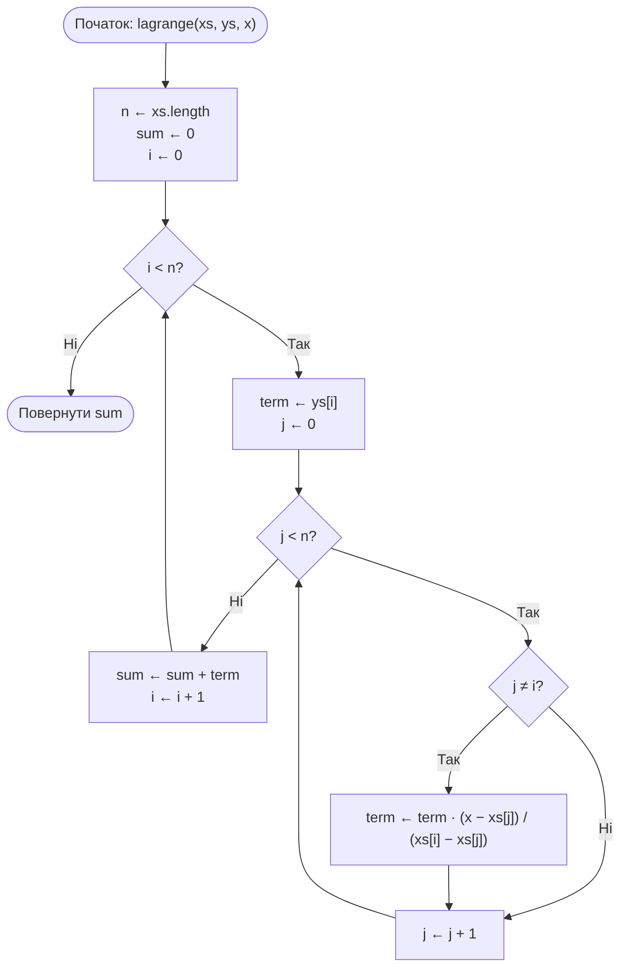
Рисунок 1.1 – Блок-схема обчислення полінома Лагранжа lagrange(xs, ys, x)
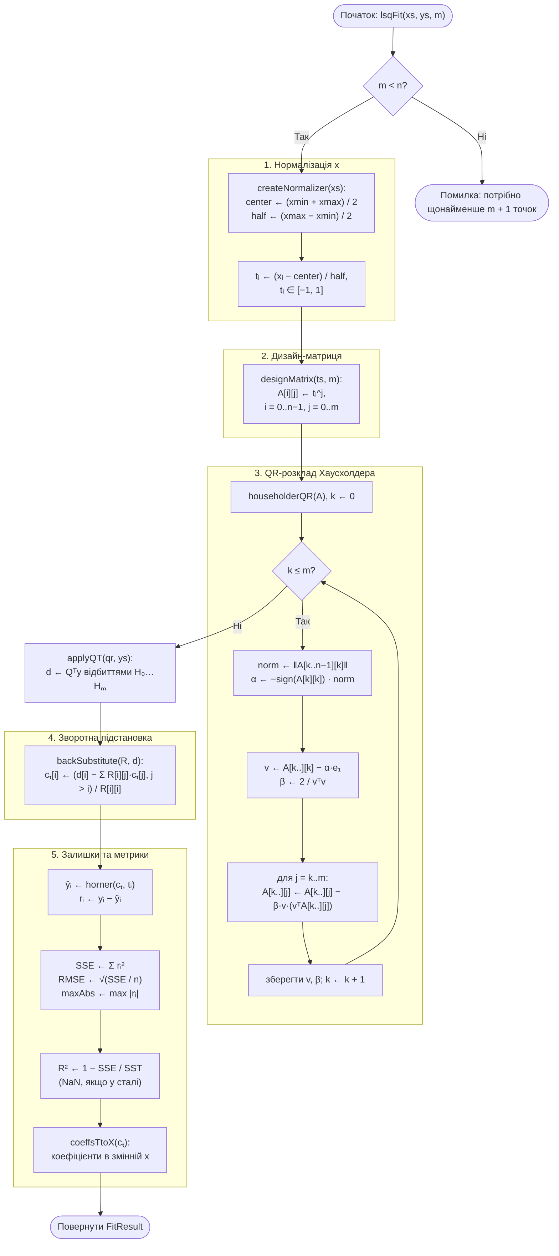
Рисунок 1.2 – Блок-схема МНК: нормалізація, дизайн-матриця, QR Хаусхолдера, зворотна підстановка, залишки
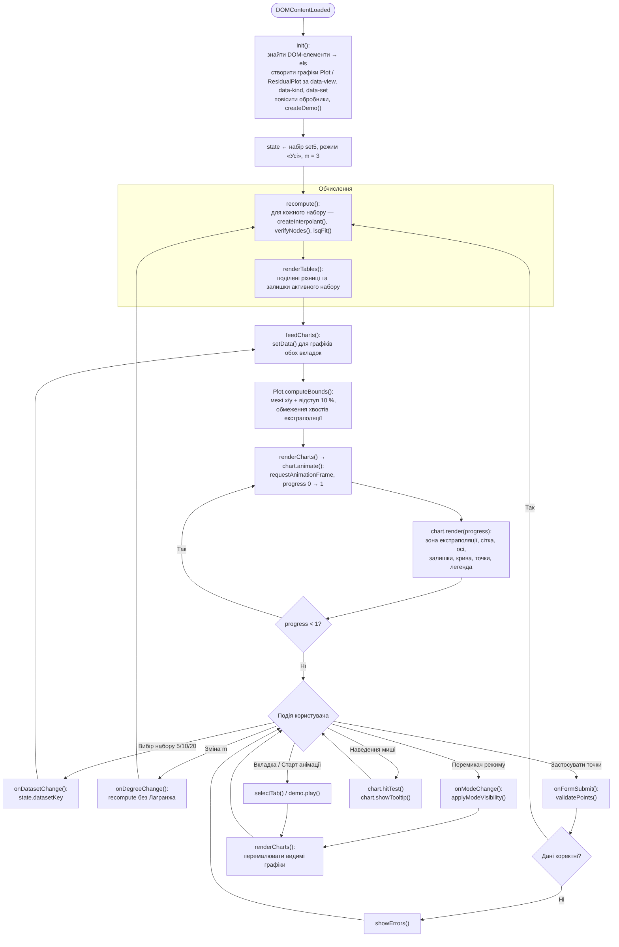
Рисунок 1.3 – Блок-схема загального циклу програми
Схеми 1.2 і 1.3 оновлено під фактичний код. У первинних схемах, які дав AI, були функції vandermonde(), renderAll() і файл app.js, яких у кінцевому проєкті немає, а МНК будувався без нормалізації x. Оригінали збережено в репозиторії з позначкою ai-original (див. розділ 8, критичний аналіз). Таблиця ідентифікаторів (таблиця 1.4) також складена за кінцевим кодом.
Таблиця 1.4 – Таблиця ідентифікаторів (основні змінні, функції та об'єкти)
Назва | Тип | Призначення
Approx | Object | Глобальний простір імен, через який файли обмінюються функціями без ES-модулів
Approx.DATASETS | Object {set5, set10, set20} | Набори точок варіанту 14 (label, short, points)
createNormalizer(xs) | Function → {toT, center, half} | Відображення x → t ∈ [−1, 1]: t = (x − center) / half
createLagrange(xs, ys) | Function → p(x) | Поліном Лагранжа в барицентричній формі; ваги wₖ рахуються один раз
lagrange(xs, ys, x) | Function → number | Значення полінома Лагранжа в одній точці
dividedDifferences(zs, ys) | Function → number[][] | Трикутна таблиця поділених різниць, table[k][i] = f[zᵢ,…,zᵢ₊ₖ]
buildNewton(xs, ys) | Function → Object | Поліном Ньютона: коефіцієнти, таблиця, evaluate(x) за схемою Горнера (вузли в порядку Лейї)
verifyNodes(...) | Function → {ok, maxError} | Перевірка, що поліном проходить через усі вузли
designMatrix(ts, m) | Function → number[][] | Дизайн-матриця n × (m+1): A[i][j] = tᵢʲ
householderQR(A) | Function → {R, vs, betas} | QR-розклад відбиттями Хаусхолдера; Q не будується явно
applyQT(qr, b) | Function → number[] | Обчислення Qᵀb збереженими відбиттями
backSubstitute(R, d) | Function → number[] | Зворотна підстановка R·c = d з перевіркою рангу
lsqFit(xs, ys, m) | Function → FitResult | Повний розрахунок МНК: coeffs, fitted, residuals, SSE, RMSE, maxAbs, R2
parsePoints, validatePoints | Function | Розбір введеного тексту і перевірка точок (числа, різні x, 2–50 точок)
Plot, ResidualPlot | class (extends BaseChart) | Графік кривих і діаграма залишків на Canvas
computeBounds(points, samples) | method → {bounds, tailsClipped} | Автомасштаб: min/max по точках і кривих, відступ 10 %, обмеження хвостів екстраполяції
PADFRACTION, EXTRAPCAP | const number (0.10, 0.5) | Відступ автомасштабу і межа впливу екстраполяції на вісь y
Timeline, BoundsFollower | class | Шкала часу анімації з паузою; плавне підлаштування меж осей
createDemo(opts) | Function → Object | Покрокова анімація: Лагранж → МНК → залишки (play, pause, reset)
state | Object | Стан програми: datasetKey, mode, degree, data, results, drafts
recompute(), feedCharts(), renderCharts() | Function | Перерахунок, передача даних графікам, перемальовування/анімація
onDatasetChange, onModeChange, onDegreeChange, onFormSubmit | Function | Обробники подій інтерфейсу

4. Програмна реалізація
Проєкт складається з index.html, style.css, tests.html і семи скриптів у теці js/, які підключаються в порядку залежностей: data.js → lagrange.js → lsq.js → validation.js → animation.js → plot.js → main.js.
Інтерполяція. Поліном Лагранжа обчислюється в модифікованій барицентричній формі p(t) = ℓ(t)·Σ wₖyₖ/(t − tₖ) (лістинг 1.1). Це та сама формула з винесеним спільним множником: ваги wₖ рахуються один раз, і кожне значення коштує O(n) замість O(n²). Поліном Ньютона будується через таблицю поділених різниць і обчислюється за схемою Горнера.
Лістинг 1.1 – Поліном Лагранжа в барицентричній формі (js/lagrange.js)
function createLagrange(xs, ys) {
const n = xs.length;
const norm = createNormalizer(xs);
const ts = xs.map(norm.toT);

// Барицентричні ваги w_k = 1 / Π_{j≠k} (t_k − t_j)
const weights = ts.map(function (tk, k) {
let d = 1;
for (let j = 0; j < n; j++) {
if (j !== k) d *= tk - ts[j];
}
return 1 / d;
});

/** p(t) = ℓ(t) · Σ w_k·y_k / (t − t_k). */
function evalT(t) {
let ell = 1;
let sum = 0;
for (let k = 0; k < n; k++) {
const d = t - ts[k];
if (d === 0) return ys[k]; // точно у вузлі
ell *= d;
sum += weights[k] * ys[k] / d;
}
return ell * sum;
// ... базисні поліноми та службові поля
}

МНК. Значення x нормалізуються на відрізок [−1, 1], будується дизайн-матриця, і задача min ‖A·c − y‖ розв'язується QR-розкладом Хаусхолдера та зворотною підстановкою (лістинг 1.2). Нормальні рівняння AᵀA не використовуються, бо вони підносять число обумовленості до квадрата.
Лістинг 1.2 – Розв'язок МНК через QR (js/lsq.js)
function solveLeastSquaresQR(A, b) {
const qr = householderQR(A);
const qtb = applyQT(qr, b);
const coeffs = backSubstitute(qr.R, qtb.slice(0, qr.p));
let sseFromQR = 0;
for (let i = qr.p; i < qtb.length; i++) sseFromQR += qtb[i] * qtb[i];
return { coeffs: coeffs, R: qr.R, qtb: qtb, sseFromQR: sseFromQR };
}
}

// фрагмент lsqFit(xs, ys, m)

const norm = createNormalizer(xs);
const ts = xs.map(norm.toT);
const A = designMatrix(ts, m);
const sol = solveLeastSquaresQR(A, ys);
const cT = sol.coeffs;

const evaluate = function (x) { return horner(cT, norm.toT(x)); };
const fitted = ts.map(function (t) { return horner(cT, t); });

Автомасштабування. Межі осей обчислюються функцією computeBounds() (лістинг 1.3): програма бере min і max по точках і по всіх видимих кривих і додає по 10 % відступу. Хвости кривої в зоні екстраполяції можуть розширити вісь y не більше ніж на половину розмаху даних, інакше поліном 19-го степеня, що там сягає ±12 000, стиснув би всі точки в лінію. Під час анімації межі плавно підтягуються до цільових на кожному кадрі.
Лістинг 1.3 – Автомасштабування осей (js/plot.js, метод computeBounds)
computeBounds(points, sampleArrays) {
const r = this.dataRange;
const spanX = (r.b - r.a) || 1;

let lo = Infinity, hi = -Infinity;
points.forEach(function (p) { lo = Math.min(lo, p.y); hi = Math.max(hi, p.y); });
let extLo = Infinity, extHi = -Infinity;
sampleArrays.forEach((samples) => {
samples.forEach((s) => {
if (!Number.isFinite(s.y)) return;
if (this.isExtrapolation(s.x)) { extLo = Math.min(extLo, s.y); extHi = Math.max(extHi, s.y); }
else { lo = Math.min(lo, s.y); hi = Math.max(hi, s.y); }
});
});
if (!Number.isFinite(lo)) { lo = -1; hi = 1; }

let span = hi - lo;
// Розкид на рівні округлень (напр. МНК на сталих y дає ±1e-16) — це «сталі» дані:
// без цього масштаб провалюється в шум, а сітка мала б ~1e16 поділок
if (!(span > FLAT_RTOL * Math.max(Math.abs(lo), Math.abs(hi)))) {
const mid = (lo + hi) / 2;
span = mid !== 0 ? Math.abs(mid) * 0.2 : 1;
lo = mid - span / 2;
hi = mid + span / 2;
}

let tailsClipped = false;
if (Number.isFinite(extLo)) {
const capLo = lo - EXTRAP_CAP * span;
const capHi = hi + EXTRAP_CAP * span;
if (extLo < capLo || extHi > capHi) tailsClipped = true;
lo = Math.min(lo, Math.max(extLo, capLo));
hi = Math.max(hi, Math.min(extHi, capHi));
}

const padY = PAD_FRACTION * (hi - lo);
return {
bounds: {
xMin: r.a - PAD_FRACTION * spanX,
xMax: r.b + PAD_FRACTION * spanX,
yMin: lo - padY,
yMax: hi + padY
},
tailsClipped: tailsClipped
};
}

Інтерфейс має дві вкладки. «Набір» показує великі графіки Лагранжа і МНК для активного набору, діаграму залишків і таблиці (рисунки 1.4–1.6). «Порівняння» містить 6 полотен: Лагранж і МНК для 5, 8 і 20 точок зі спільним степенем m (рисунок 1.9). Перемикач наборів 5/10/20 змінює дані миттєво, бо результати для всіх наборів обчислюються заздалегідь.
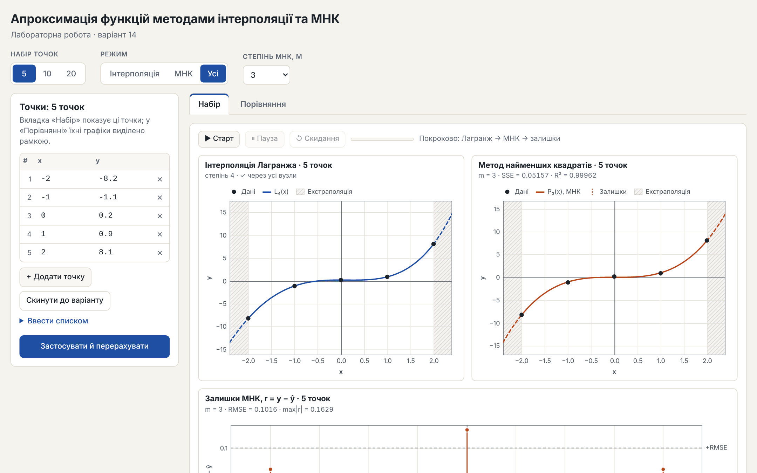
Рисунок 1.4 – Головний екран: вкладка «Набір», набір «5 точок», m = 3
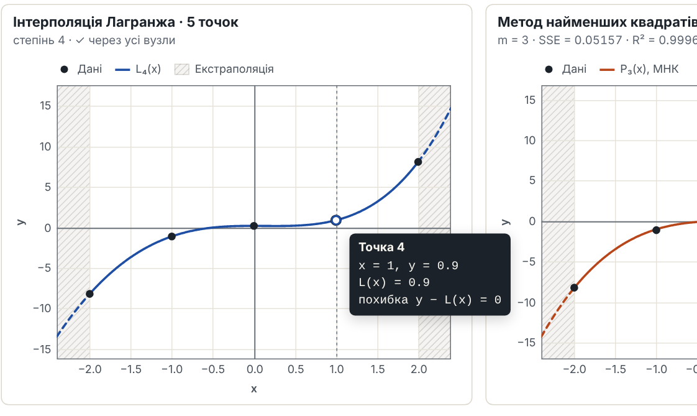
Рисунок 1.5 – Підказка при наведенні на вузол: координати, значення моделі та похибка
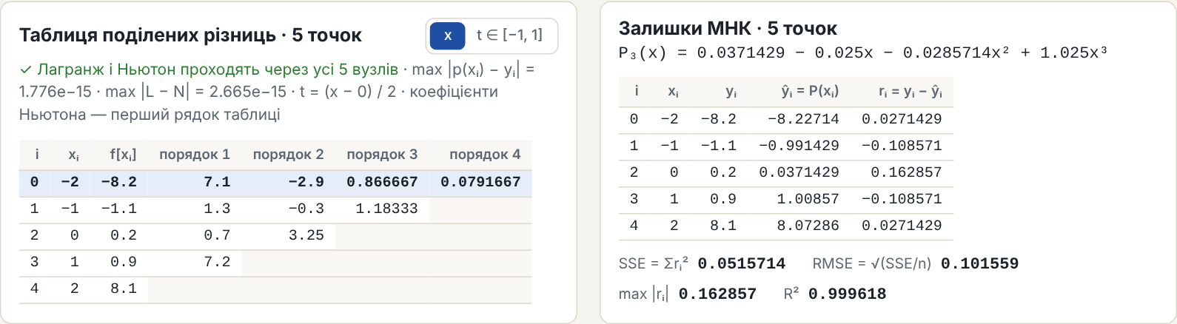
Рисунок 1.6 – Таблиця поділених різниць і таблиця залишків МНК для набору «5 точок»
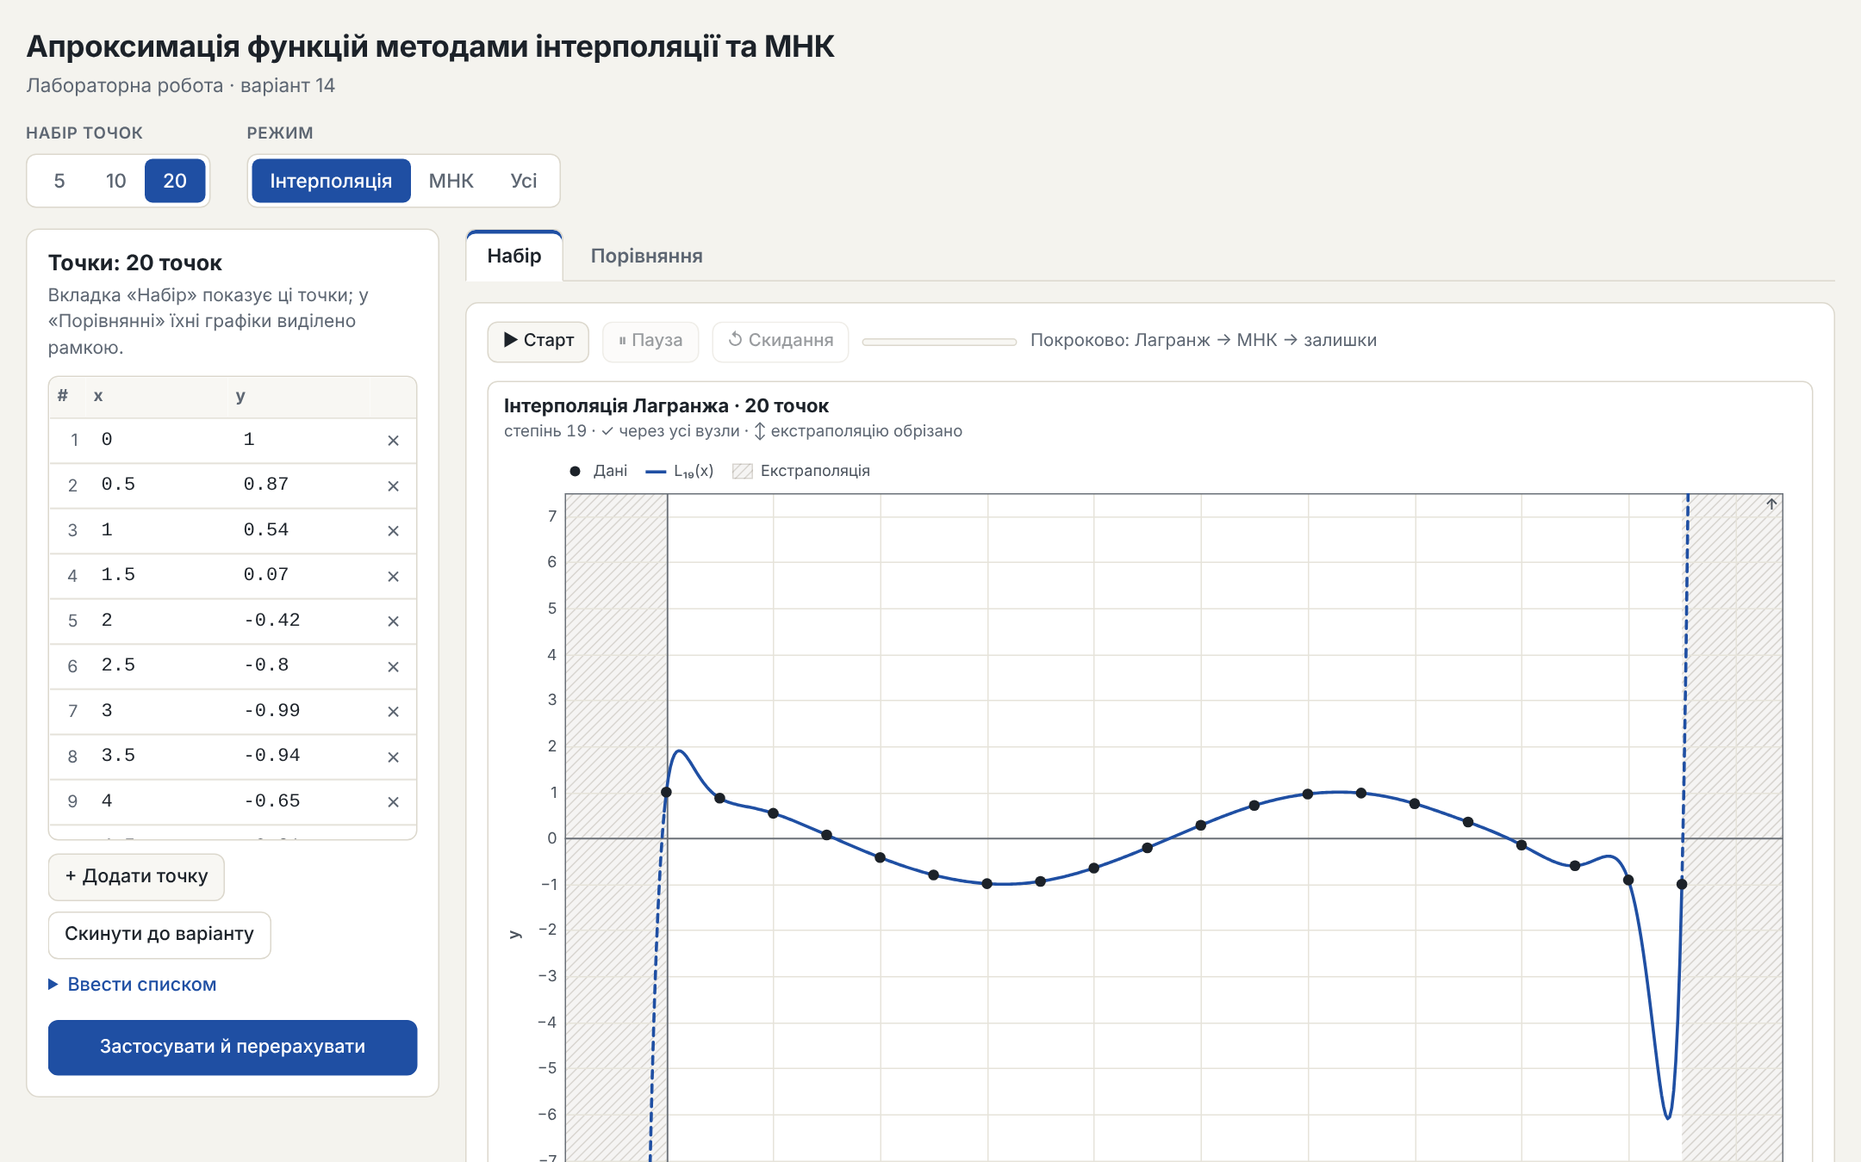
Рисунок 1.7 – Режим «Інтерполяція», набір «20 точок»: ефект Рунге біля правого краю
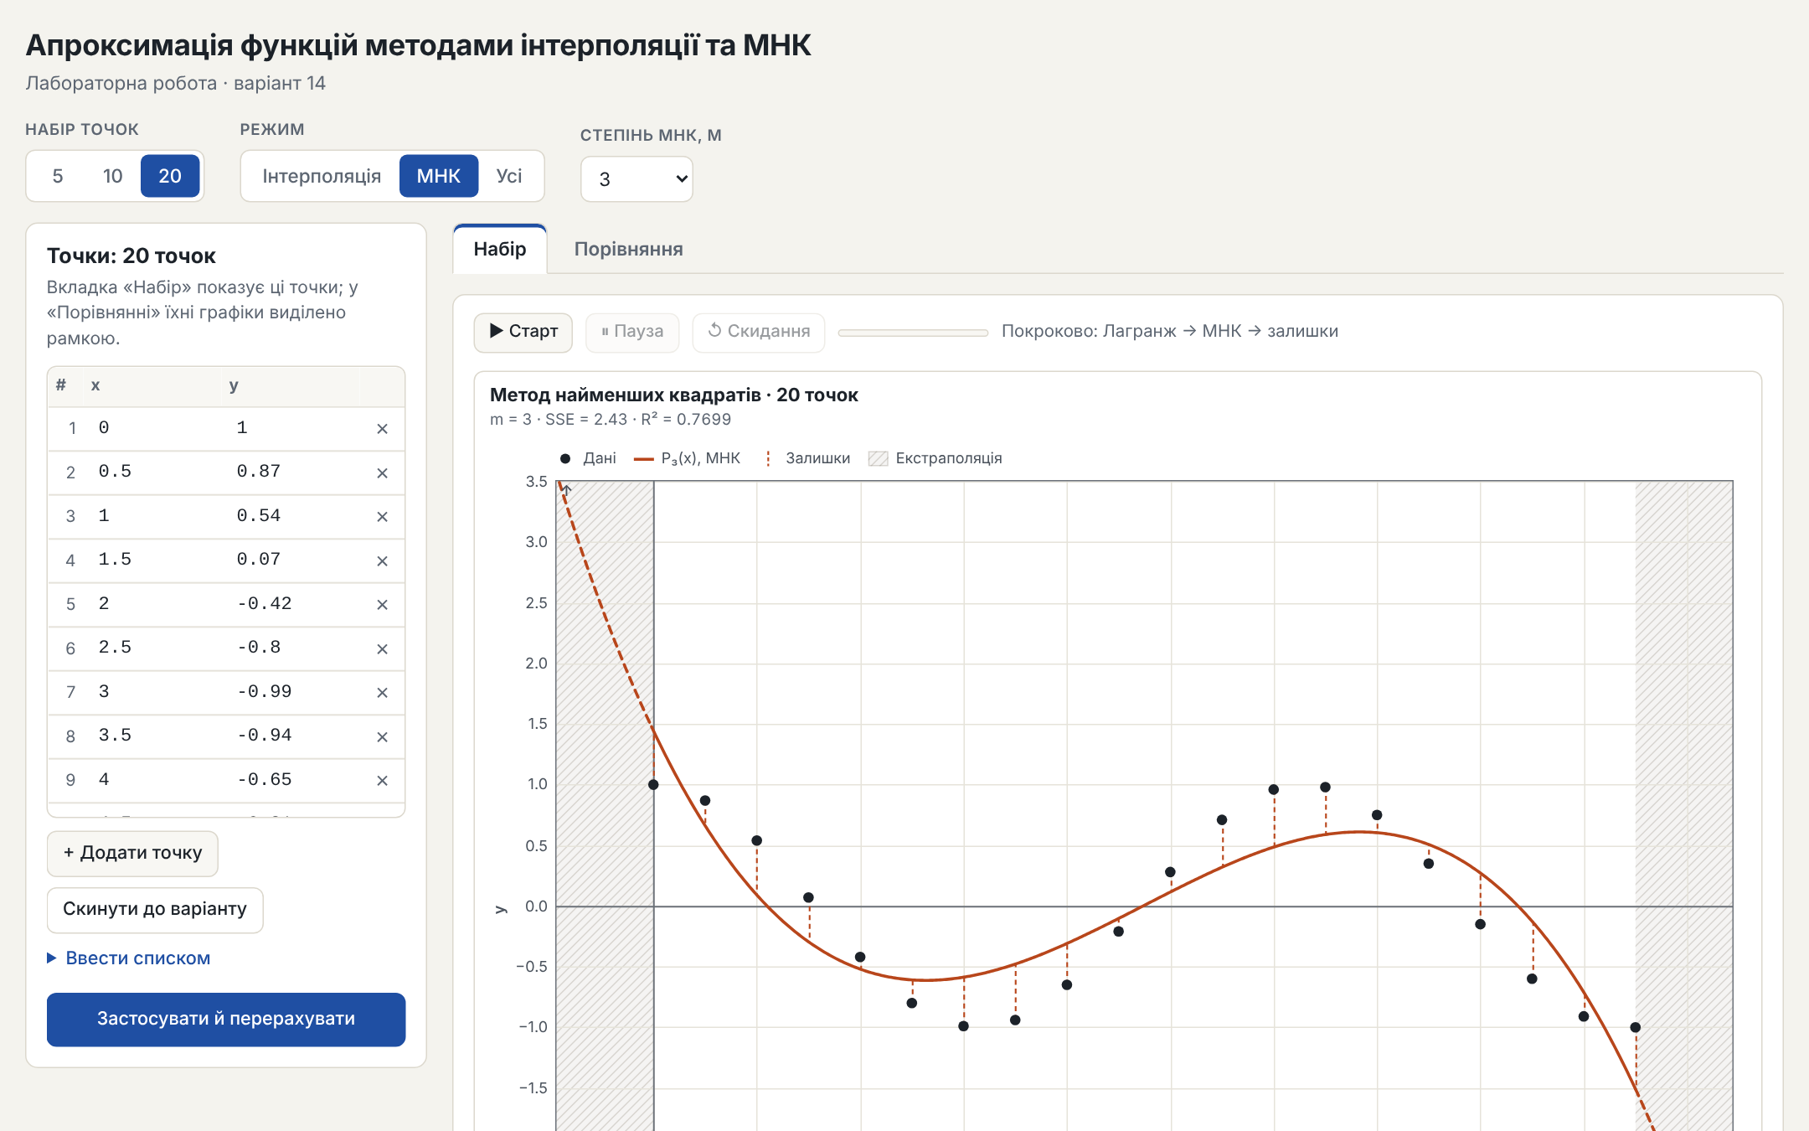
Рисунок 1.8 – Режим «МНК», набір «20 точок»: поліном m = 3 і залишки
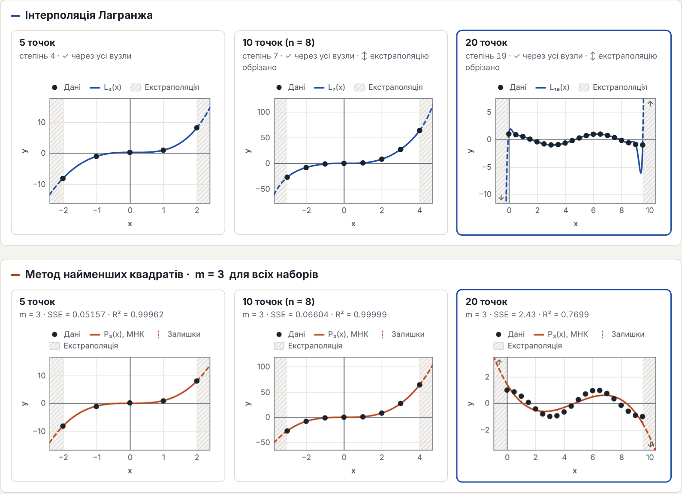
Рисунок 1.9 – Вкладка «Порівняння»: 6 графіків (Лагранж і МНК для 5, 8 і 20 точок)
Покрокова анімація запускається кнопкою «Старт» і має паузу та скидання. Спочатку вузли Лагранжа додаються по одному, новий вузол виділяється кольором і розміром, а крива плавно перетікає від Lₖ₋₁ до Lₖ (рисунок 1.10). Потім поліном МНК «виростає» з горизонтальної лінії y = ȳ інтерполяцією коефіцієнтів (рисунок 1.11), і по черзі з'являються відрізки залишків від (xᵢ, ŷᵢ) до (xᵢ, yᵢ) (рисунок 1.12).
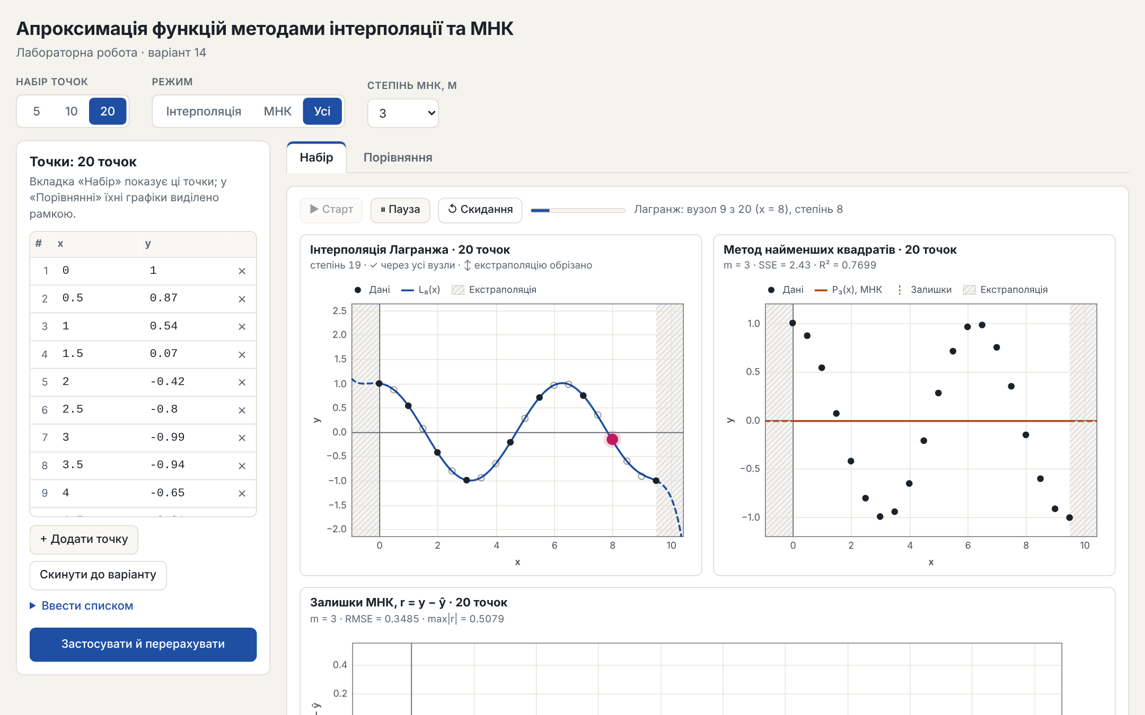
Рисунок 1.10 – Анімація Лагранжа: додано 9 вузлів із 20, активний вузол виділено
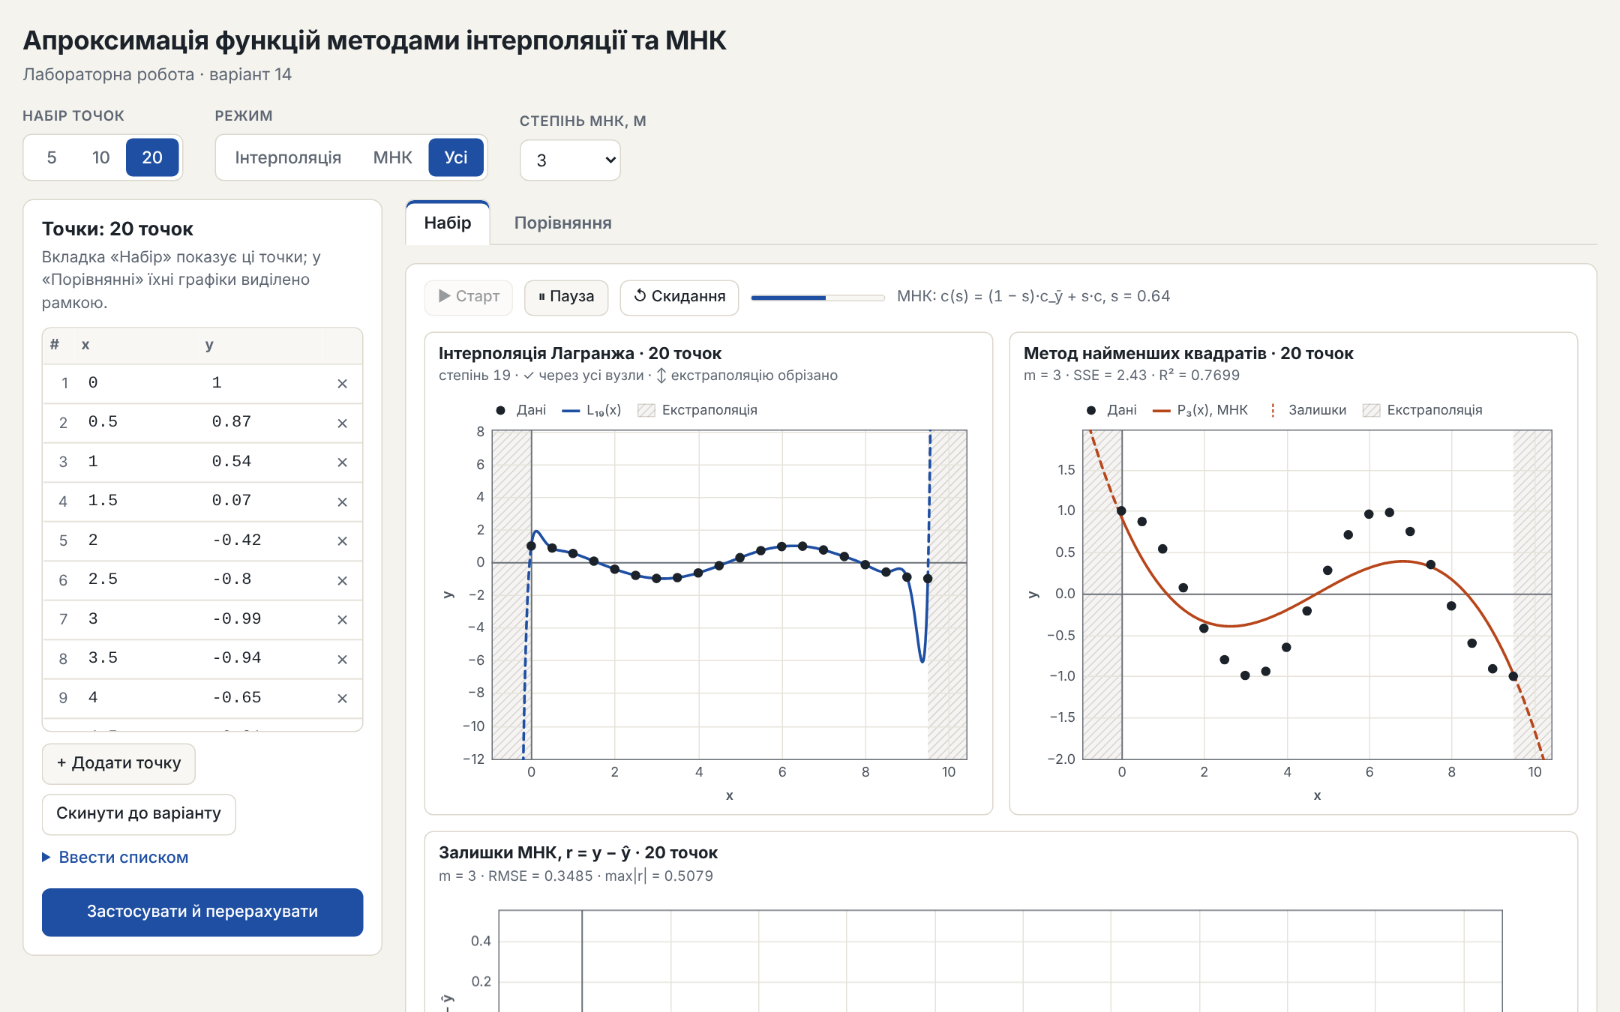
Рисунок 1.11 – Анімація МНК: поліном «виростає» з y = ȳ (s = 0.64)
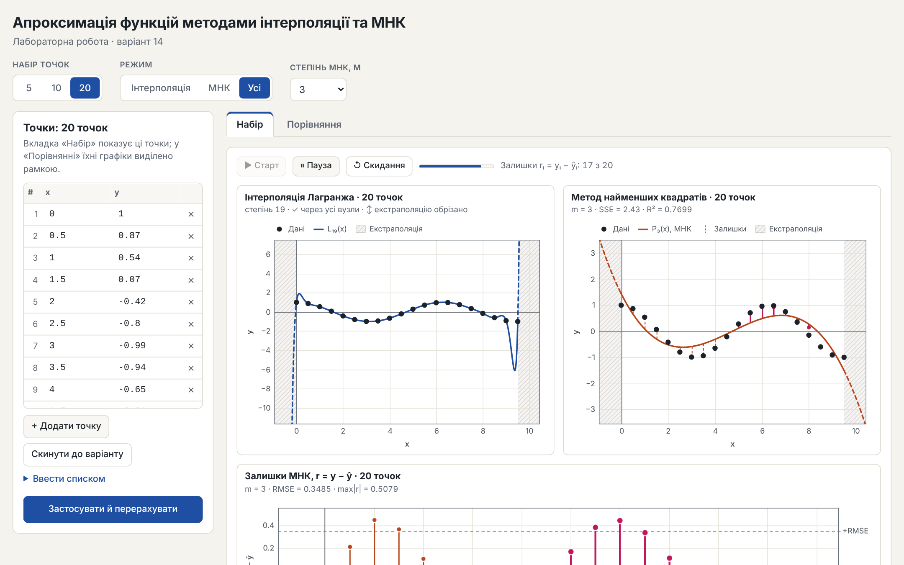
Рисунок 1.12 – Анімація залишків: відрізки з'являються зліва направо
Ручний ввід підтримує таблицю і вставку списком. Валідація відхиляє нечислові значення, однакові x (зокрема записані як «1», «1.0» і «1,0») і менше двох точок, підсвічує помилкові поля й не запускає перерахунок (рисунок 1.13). Також підтримано темну тему і ширину телефона без горизонтальної прокрутки.
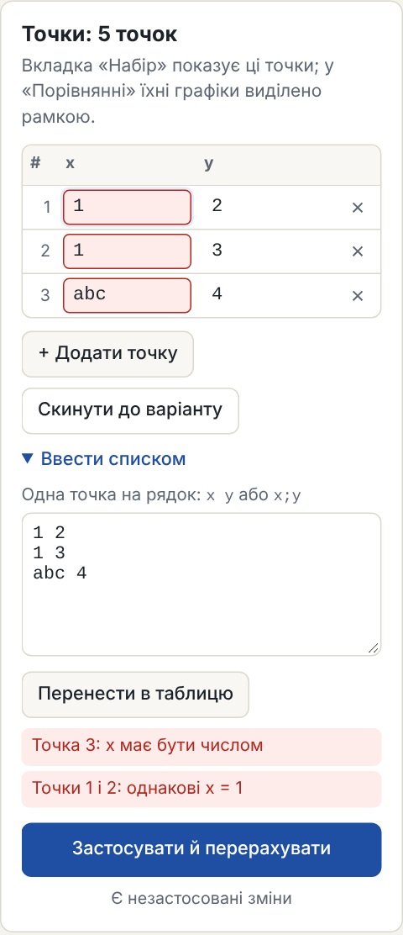
Рисунок 1.13 – Валідація ручного вводу: нечислове x і однакові x
5. Аналітичне тестування
Тести зібрано на сторінці tests.html, яка відкривається так само подвійним кліком. Вона виконує 26 перевірок і показує для кожної фактичну похибку поруч із допуском (рисунок 1.14). Усі 26 тестів пройдено.
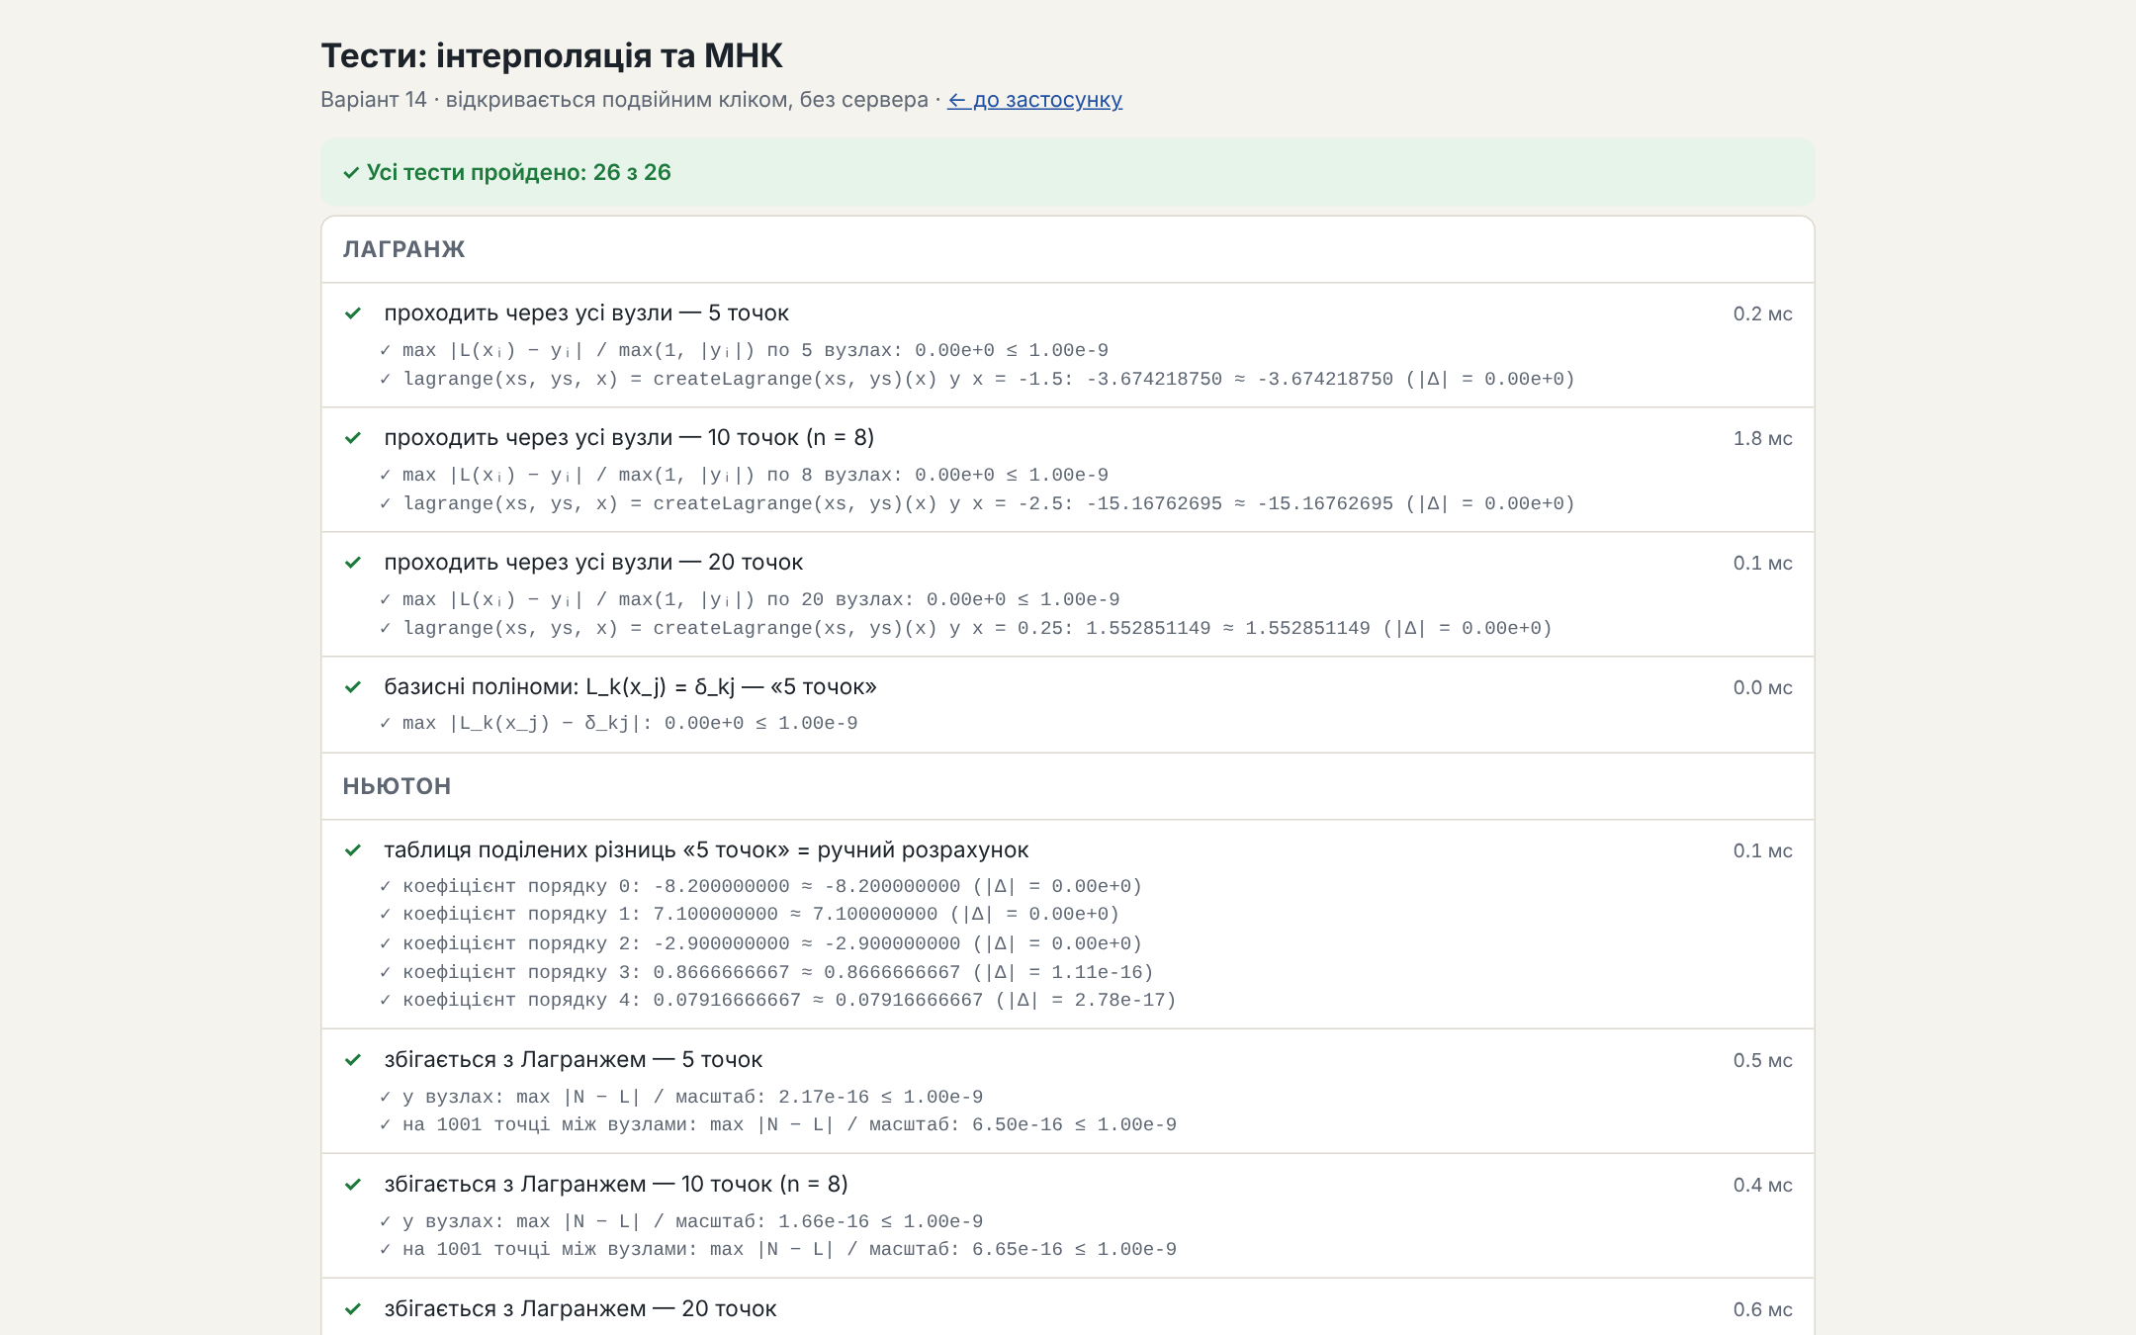
Рисунок 1.14 – Результат прогону tests.html: 26 з 26 тестів пройдено
Перевірено, що Лагранж проходить через усі вузли (похибка 0 для всіх трьох наборів), а Ньютон збігається з ним у вузлах і в 1001 точці між ними (до 4,2·10⁻¹⁴ на 20 точках). МНК при m = n − 1 збігається з інтерполяцією, точні дані y = x³ при m = 3 дають нульові залишки, а залишки ортогональні стовпцям дизайн-матриці (Aᵀr ≈ 0). Шість регресійних тестів покривають помилки, знайдені під час рев'ю коду. Таблиця поділених різниць для набору «5 точок» збігається з ручним розрахунком (таблиця 1.5).
Таблиця 1.5 – Таблиця поділених різниць для набору «5 точок»
xᵢ | f[xᵢ] | 1-го порядку | 2-го порядку | 3-го порядку | 4-го порядку
−2 | −8.2 | 7.1 | −2.9 | 0.866667 | 0.0791667
−1 | −1.1 | 1.3 | −0.3 | 1.183333
0 | 0.2 | 0.7 | 3.25
1 | 0.9 | 7.2
2 | 8.1

Порівняльний аналіз МНК для трьох наборів і степенів m = 2, 3, 4 наведено в таблиці 1.6. Значення обчислено на сторінці тестів; час – медіана повного розрахунку lsqFit на цьому комп'ютері.
Таблиця 1.6 – Порівняння МНК для 5 / 8 / 20 точок
Набір | m | RMSE | max |r| | R² | Час, мкс
5 точок | 2 | 1.742 | 2.569 | 0.887475 | 1.66
5 точок | 3 | 0.1016 | 0.1629 | 0.999618 | 1.44
5 точок | 4 | 1.8·10⁻¹⁵ | 3.6·10⁻¹⁵ | 1 (інтерполяція) | 1.64
8 точок | 2 | 8.541 | 10.42 | 0.887797 | 1.49
8 точок | 3 | 0.09086 | 0.1725 | 0.999987 | 1.81
8 точок | 4 | 0.08673 | 0.1788 | 0.999988 | 2.10
20 точок | 2 | 0.7076 | 1.091 | 0.0515 | 2.83
20 точок | 3 | 0.3485 | 0.5079 | 0.7699 | 3.32
20 точок | 4 | 0.3479 | 0.4828 | 0.7707 | 3.81

Кубічні дані (5 і 8 точок). Оптимум – m = 3: R² зростає до 0,9996 і 0,99999, а RMSE ≈ 0,1 відповідає рівню шуму в даних. Коефіцієнт при x³ дорівнює 1,025 і 0,991, тобто МНК відновлює закон y ≈ x³. Степінь m = 2 майже нічого не дає: на 5 точках x симетричні відносно нуля, а дані майже непарні, тож член x² їм ортогональний (R² змінюється з 0,88739 лише до 0,88748). Степінь m = 4 – це перенавчання: на 5 точках m = n − 1, і МНК перетворюється на інтерполяцію з нульовими залишками, тобто підганяє шум. На 8 точках RMSE падає ледь помітно (0,0909 → 0,0867), а max |r| навіть зростає.
Косинусоїда (20 точок). МНК з m ≤ 4 недонавчається: R² = 0,05 / 0,77 / 0,77. Значення йдуть парами, бо відносно центру відрізка x = 4,75 функція cos x майже непарна, і парні степені їй майже не допомагають. Для 1,5 періоду потрібен більший степінь: m = 5 дає R² = 0,993. Інтерполяційний поліном L₁₉ проходить через усі 20 вузлів, посередині відрізка [1; 8,5] відхиляється від cos x не більше ніж на 0,076, але біля x ≈ 9,37 опускається до −6,1, тобто помиляється на 5,1 (рисунок 1.7). Це ефект Рунге: високий степінь на рівновіддалених вузлах, підсилений округленням даних до 0,01. Отже, на 20 точках інтерполяція точна у вузлах, але непридатна для оцінки між ними біля країв.
Час розрахунку МНК становить одиниці мікросекунд і зростає з n і m як O(n·m²); перемальовування всіх графіків вкладається у вимогу НФВ-3 (до 100 мс).
6. Моделювання взаємодії
Sequence-діаграма (рисунок 1.15) показує, що відбувається, коли користувач обирає набір. main.js не перераховує результати: вони вже лежать у state.results після recompute(), який виконується під час старту, зміни m або точок. Далі feedCharts() передає дані графікам, plot.js обчислює межі осей, а animation.js керує кадрами. Діаграма компонентів (рисунок 1.16) показує файли проєкту і зв'язки між ними.
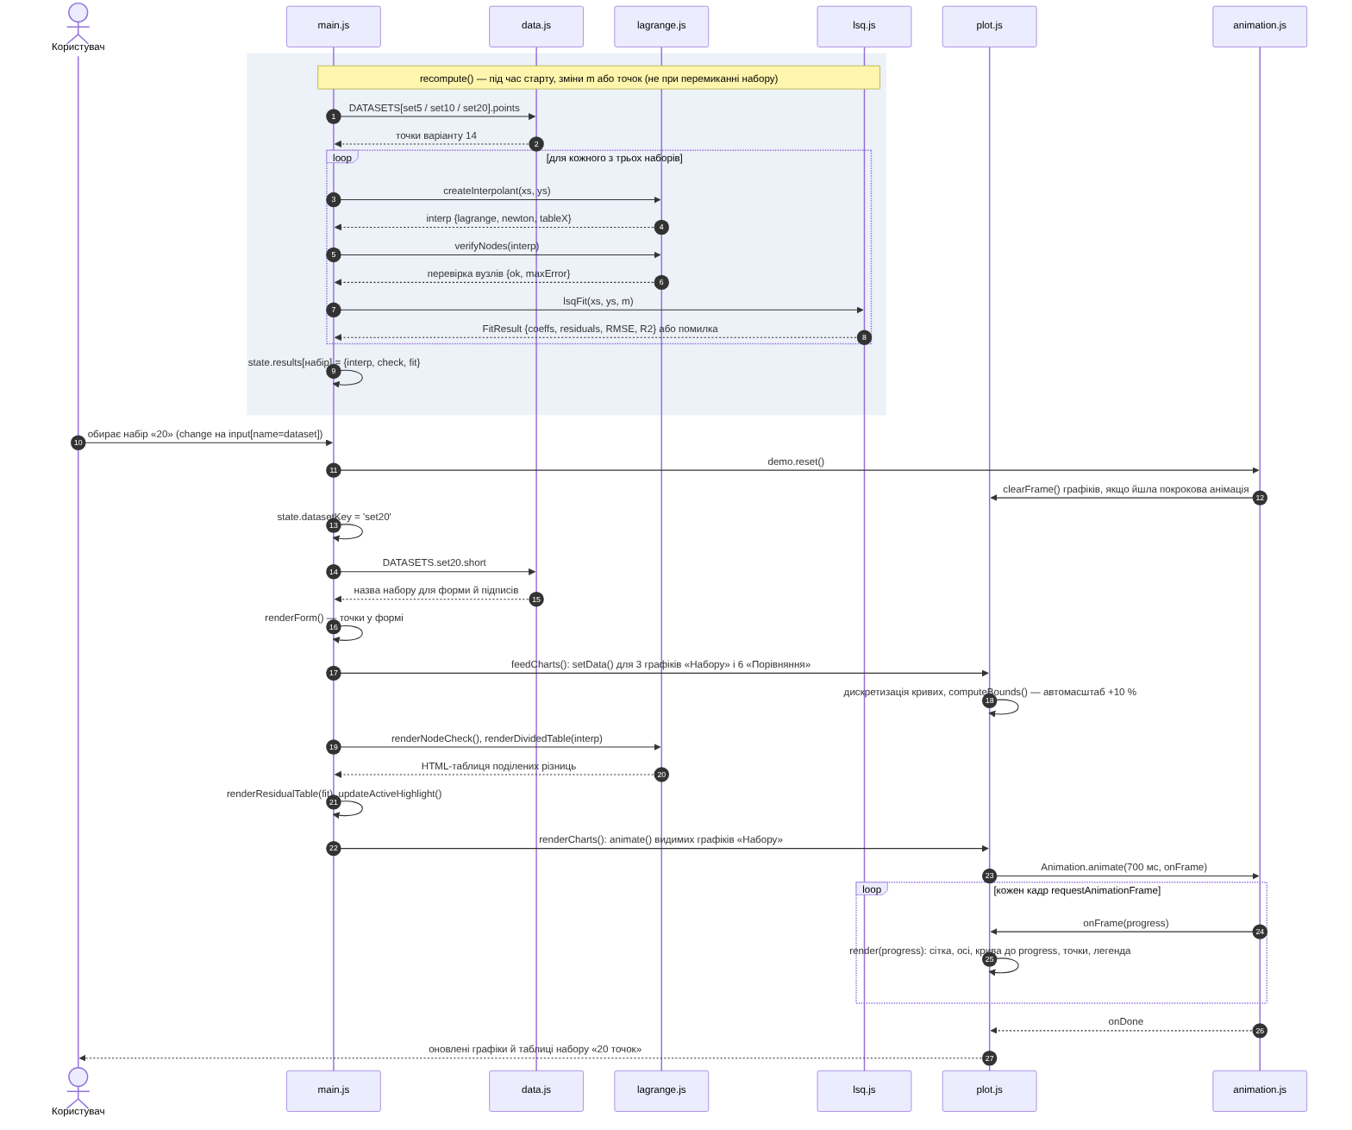
Рисунок 1.15 – Sequence-діаграма: користувач обирає набір точок
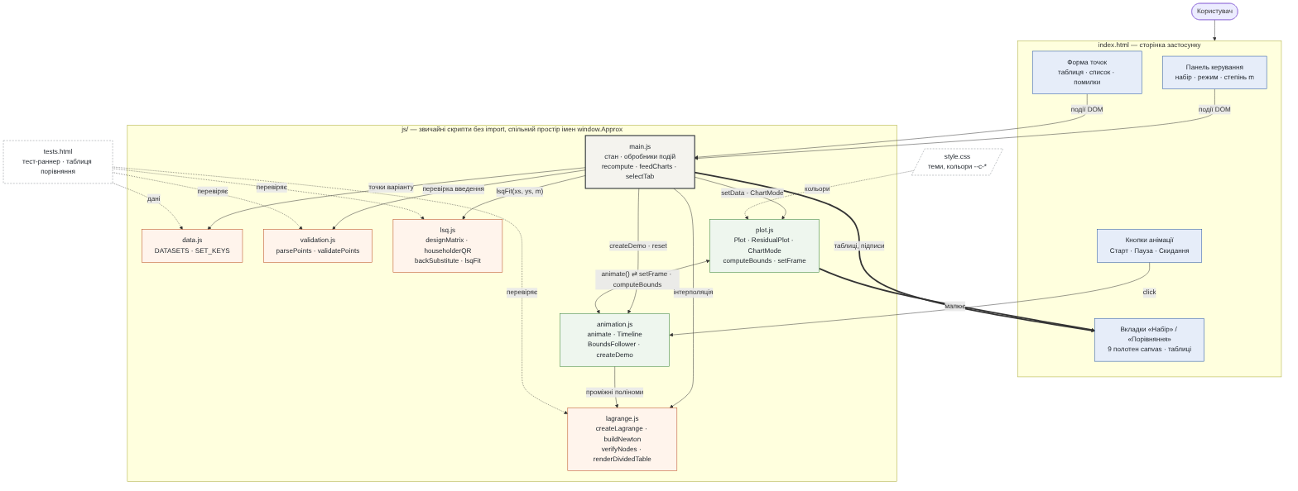
Рисунок 1.16 – Діаграма компонентів проєкту
7. Документування та репозиторій
Код завантажено в репозиторій GitHub: https://github.com/ZayatsDmytro/approximation-lab1. Історію комітів зібрано за етапами V-моделі (таблиця 1.7). Проміжні версії файлів у чаті з AI не збереглися, бо код змінювався від промпту до промпту, тому кожен коміт додає остаточну версію модуля свого етапу. Виправлення після рев'ю коду вже входять у коміти відповідних модулів. Повідомлення комітів записано у форматі Conventional Commits.
Таблиця 1.7 – Коміти репозиторію за етапами V-моделі
№ | Етап | Повідомлення коміту
1 | Вимоги | docs: add technical specification and acceptance criteria
2 | Архітектура | chore: scaffold page layout with plain script tags and window.Approx namespace
3 | Дані | feat(data): add variant 14 datasets (5, 8 and 20 points)
4 | Модуль: інтерполяція | feat(interp): implement Lagrange (barycentric) and Newton with divided differences
5 | Модуль: МНК | feat(lsq): implement polynomial least squares via Householder QR with x normalization
6 | Модуль: введення | feat(validation): parse and validate manual point input
7 | Модульні тести | test: add browser test runner for interpolation, least squares and validation
8 | Модуль: графіки | feat(plot): add canvas charts with autoscale, legend, tooltips and residual plot
9 | Модуль: анімація | feat(animation): add step-by-step demo with start, pause and reset controls
10 | Інтеграція | feat(ui): wire controls, dataset/compare tabs, mode switch and result tables
11 | Проєктування (документи) | docs: add flowcharts, sequence and component diagrams
12 | Документація | docs: add README, commit plan and screenshots
13 | Звіт | docs: add lab report and AI interaction log

У корені репозиторію лежить README.md з описом, інструкцією запуску, структурою, чисельними методами і методологією. Тека docs/ містить ТЗ, план комітів, діаграми, скріншоти, а також цей звіт і AI Interaction Log (docs/report/).
8. Звіт про використання AI (AI Interaction Log)
Декларація ролей. Код, технічне завдання, блок-схеми, тести, діаграми й README згенеровано в окремому чаті з Claude за 13 послідовними промптами, по одному на кожен пункт завдання. AI працював агентно: сам створював файли, запускав сторінку в браузері й перевіряв обчислення. Зведення проєкту, коміти за етапами, рендер діаграм, скріншоти й верстку звіту виконано в другому сеансі Claude під моїм керуванням. Мій внесок: постановка задачі й варіанта, вимоги в промптах (без ES-модулів, QR замість нормальних рівнянь, автомасштаб, 6 графіків), перевірка роботи застосунку, аналіз результатів, створення й завантаження репозиторію. Розподіл за задачами наведено в Excel-таблиці AI-Log_Заяць_ІПЗ-1.xlsx (таблиця 1.10).
Публічне посилання на чат: https://claude.ai/share/7628de58-9e71-48e3-8fb1-637fbec7dcea
Промпт-інжиніринг. Найбільш значущі промпти наведено в таблиці 1.8, повні тексти всіх 13 – на аркуші «Промпти» Excel-таблиці.
Таблиця 1.8 – Найбільш значущі промпти
№ | Задача | Ключові вимоги промпту
1 | ТЗ | Чистий JS + Canvas, без ES-модулів (робота з file://), дані трьох наборів варіанту, перелік функцій: Лагранж, Ньютон, МНК m = 1…4 через QR, 6 графіків, автомасштаб, перемикачі
5 | Лагранж і Ньютон | Формула p(x) = Σ yₖLₖ(x), таблиця поділених різниць у HTML, нормалізація x на [−1, 1], перевірка проходження через вузли
6 | МНК | Дизайн-матриця з нормалізацією, QR Хаусхолдера, «НЕ через нормальні рівняння AᵀA», залишки й метрики SSE, RMSE, max |r|, R²
7 | Графіки й автомасштаб | min/max по точках і видимих кривих, відступ 10 %, графік видимий навіть під час анімації; підказки, зона екстраполяції, діаграма залишків
9 | Анімації | Покрокове додавання вузлів, «виростання» МНК з y = ȳ, поява залишків, кнопки старт/пауза/скидання, плавні межі осей
12 | Критична перевірка | Перевірити весь код на помилки, точність на 20 точках і розбіжності між файлами; дати виправлення

Скріншоти ключових фрагментів діалогу наведено на рисунках 1.17–1.20.
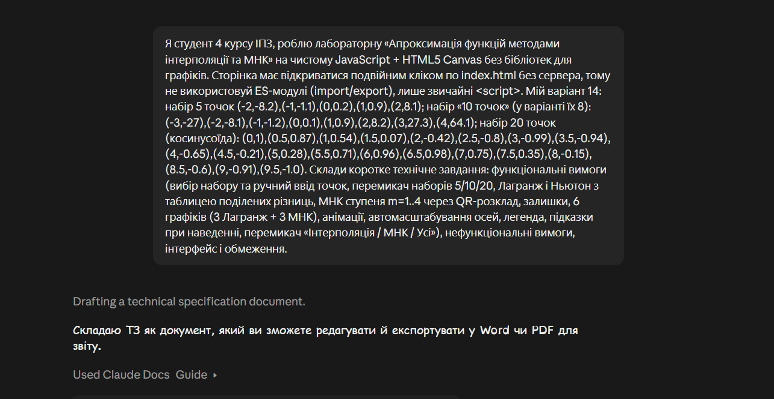
Рисунок 1.17 – Діалог з AI: промпт 1 – технічне завдання
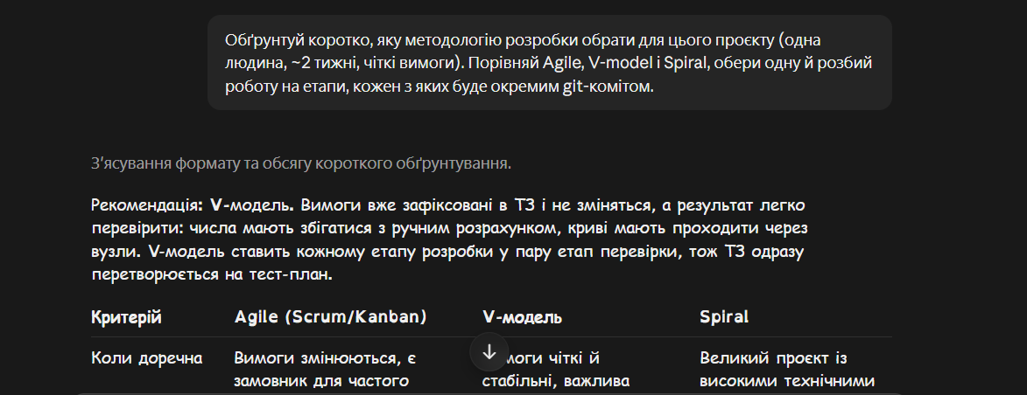
Рисунок 1.18 – Діалог з AI: промпт 2 – вибір методології
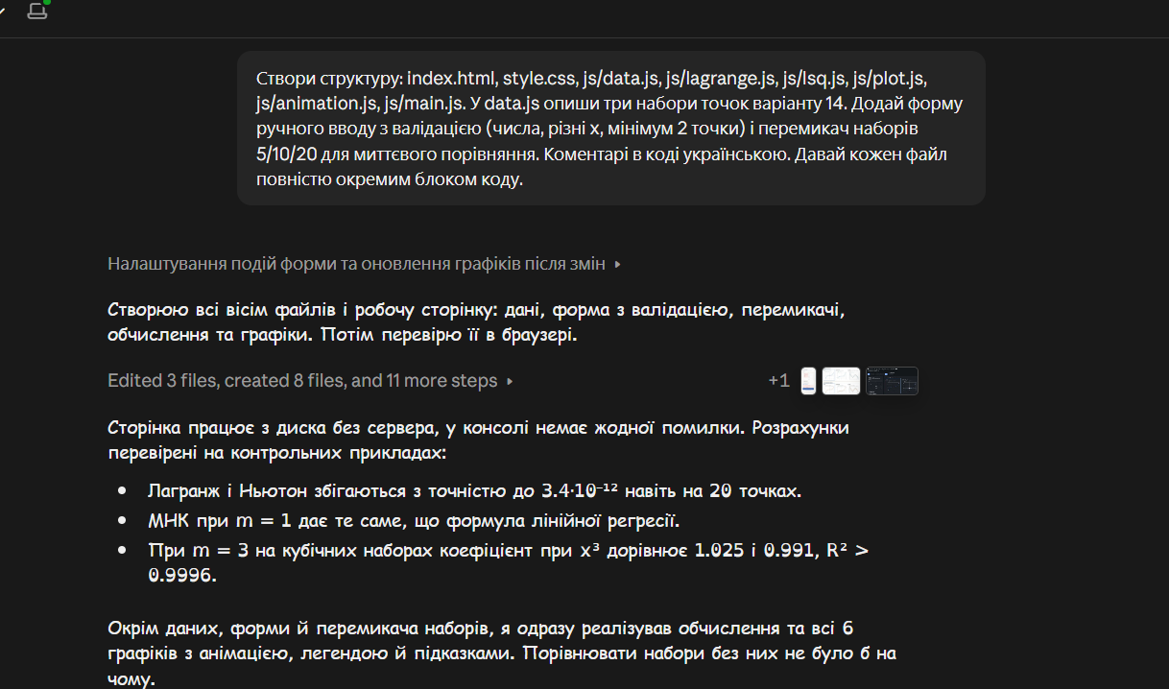
Рисунок 1.19 – Діалог з AI: промпт 4 – структура проєкту і перевірка в браузері
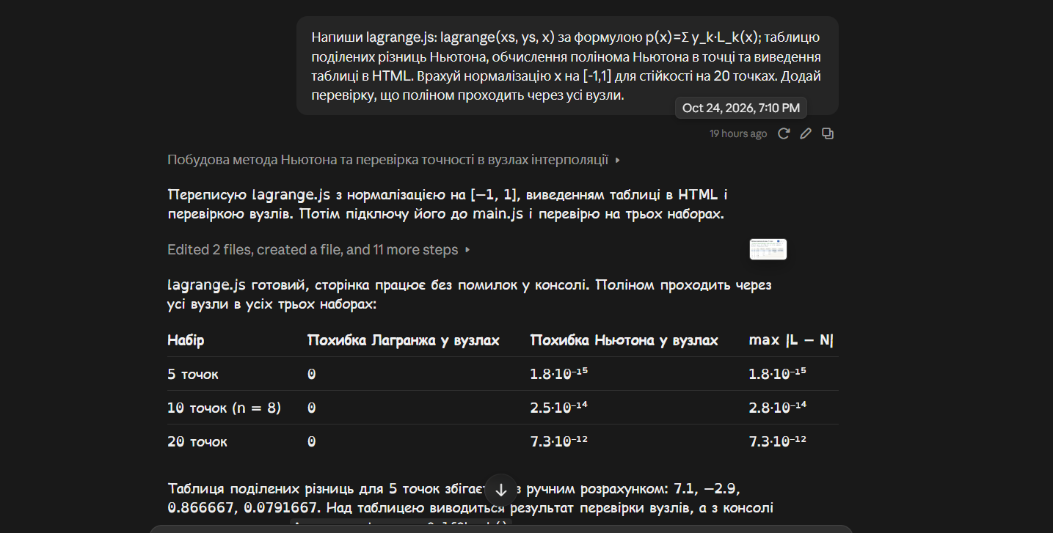
Рисунок 1.20 – Діалог з AI: промпт 5 – Лагранж і Ньютон, похибки у вузлах
Критичний аналіз. Під час роботи AI кілька разів помилився або надав неоптимальне рішення. Усі випадки наведено в таблиці 1.9.
Таблиця 1.9 – Випадки помилок і неоптимальних рішень AI
№ | Що сталося | Як виявлено і виправлено
1 | Сторінка зависала на сталих даних (наприклад, усі y = 1.1). МНК давав криву з шумом округлення ±10⁻¹⁶, автомасштаб приймав його за розмах, крок сітки ставав 10⁻¹⁶, і цикл побудови сітки не завершувався | Знайдено на критичній перевірці (промпт 12) і відтворено. Розкид, менший за 10⁻⁹·|y|, тепер вважається нульовим, а кількість поділок осі обмежено 200. Додано регресійний тест
2 | При ввімкненому в системі «зменшити анімацію» графіки переставали оновлюватися: анімація завершувалася синхронно, і змінна скасування cancelAnim залишалася непорожньою назавжди, тож resize, легенда й підказки ігнорувалися | Знайдено на критичній перевірці. cancelAnim записується лише для незавершеної анімації. Додано регресійний тест
3 | R² для сталих y був випадковим числом (−7, −20, 1), бо обчислювалось 0/0. Поліном Ньютона на 50 точках (межа форми вводу) не проходив через вузли: похибка до 41 | R² для сталих y тепер «—» (NaN). Для Ньютона вузли беруться в порядку Лейї: похибка 4·10⁻¹⁵
4 | Документи проєктування розійшлися з кодом: у ТЗ і таблиці ідентифікаторів – файли interpolation.js, app.js, css/style.css, у блок-схемах – функції vandermonde(), renderAll(), а МНК без нормалізації x | Виявлено під час зведення проєкту звіркою назв із кодом. Структуру файлів у ТЗ, блок-схеми 1.2 і 1.3 та таблицю ідентифікаторів оновлено, оригінали схем збережено з позначкою ai-original
5 | AI відступив від запиту: у промпті 8 замість окремої вкладки з 6 графіками переробив увесь екран і прибрав діаграми залишків для всіх трьох наборів, залишивши одну для активного набору | Рішення прийнято: обидві вкладки виконують вимоги (6 графіків, діаграма залишків). Відступ зафіксовано у звіті
6 | Починаючи з промпту 9 AI відповідав російською мовою, хоча всі промпти були українською | Код і коментарі в ньому залишилися українською; у звіт тексти відповідей перенесено українською

Висновок із критичного аналізу: AI сам знайшов дві серйозні помилки лише тоді, коли його прямо попросили перевірити код. До цього він повідомляв, що «все працює без помилок у консолі». Тобто відповіді AI треба перевіряти тестами на граничних даних, а документи проєктування – звіряти з кодом.
Внесок у роботу. Розподіл задач за виконавцями наведено в таблиці 1.10 (повна версія з промптами – файл AI-Log_Заяць_ІПЗ-1.xlsx).
Таблиця 1.10 – AI Interaction Log: розподіл задач
№ | Компонент системи | Назва задачі | Хто розробляв
1 | ТЗ | Опис технічного завдання | AI
2 | Вибір методології | Методологія (V-модель) | AI
3 | Проектування логіки | Блок-схеми (Лагранж, МНК, загальний цикл) і таблиця ідентифікаторів | Спільно
4 | Програмна реалізація | Структура проєкту, дані, форма вводу з валідацією | AI
5 | Програмна реалізація | Алгоритм Лагранжа і Ньютона, таблиця поділених різниць | AI
6 | Програмна реалізація | МНК через QR-розклад Хаусхолдера | AI
7 | Програмна реалізація | Графіки на Canvas, автомасштабування, підказки, діаграма залишків | AI
8 | Програмна реалізація | Вкладка «Порівняння» (6 графіків) | AI
9 | Програмна реалізація | Анімації (вузли Лагранжа, «виростання» МНК, залишки) | AI
10 | Тестування | Тест-раннер tests.html і порівняльна таблиця | AI
11 | Тестування | Порівняльний аналіз 5/8/20 точок, m = 2…4 | Спільно
12 | Моделювання взаємодії | Sequence-діаграма і діаграма компонентів | AI
13 | Перевірка коду | Критичне рев'ю коду | AI
14 | Документування | README, план комітів, відповіді на контрольні запитання | AI
15 | Документування | Git-репозиторій, коміти за етапами V-моделі | Спільно
16 | Документування | Звіт і AI Interaction Log | Спільно
17 | Тестування | Запуск і перевірка застосунку в браузері | Самостійно

Відповіді на контрольні запитання
1. У чому різниця між інтерполяцією та апроксимацією МНК для табличних даних?
Інтерполяційний поліном проходить точно через усі n вузлів і має степінь n − 1, тому повністю відтворює шум у даних. Поліном МНК степеня m < n не зобов'язаний проходити через точки: він мінімізує суму квадратів залишків SSE = Σ (yᵢ − P(xᵢ))² і згладжує шум. Інтерполяція доречна для точних табличних значень і невеликої кількості точок, МНК – для вимірювань із похибкою. У варіанті 14 на 5 точках L₄ проходить через усі вузли, а МНК з m = 3 дає P₃(x) = 0.037 − 0.025x − 0.029x² + 1.025x³ із RMSE = 0,10, що відповідає рівню шуму відносно y = x³.
2. У чому полягає різниця між інтерполяцією та екстраполяцією? Наведіть приклади їх практичного застосування.
Інтерполяція оцінює значення всередині відрізка вузлів [x₀; xₙ], екстраполяція – поза ним. Усередині поліном «затиснутий» вузлами з обох боків, а поза відрізком нічим не обмежений, і похибка швидко зростає. Інтерполяцію застосовують для проміжних значень у довідкових таблицях, ресемплінгу аудіо й зображень, траєкторій між ключовими кадрами анімації, пропущених вимірів датчика. Екстраполяцію – для прогнозу продажів чи навантаження на сервер, оцінки ресурсу деталі за тенденцією зносу, продовження фізичної залежності за межі виміряного діапазону.
3. Опишіть, як реалізувати інтерполяцію Лагранжа мовою програмування JavaScript. Які труднощі можуть виникнути?
Формула p(x) = Σ yₖ·Lₖ(x), Lₖ(x) = Π_{j≠k} (x − xⱼ)/(xₖ − xⱼ) перекладається у два вкладені цикли: зовнішній за k накопичує суму, внутрішній за j – добуток (рисунок 1.1). Труднощі: однакові x дають ділення на нуль, тому потрібна валідація; пряма формула коштує O(n²) на кожну точку графіка, тому вигідніша барицентрична форма з O(n); число double має близько 16 значущих цифр, і накопичення похибок треба контролювати (у проєкті 2,7·10⁻¹³ на 20 точках проти точної арифметики); на рівновіддалених вузлах високого степеня виникає ефект Рунге, який є властивістю задачі, а не коду.
4. Як можна використати методи екстраполяції для прогнозування значень у прикладних задачах?
Прогноз будують не інтерполяційним поліномом високого степеня, а моделлю МНК низького степеня, форму якої обґрунтовує предметна область: лінійний тренд (сталий приріст), парабола (рівноприскорений рух), експонента через ln y (складні відсотки, розпад), сезонність через sin/cos. Далі перевіряють залишки на відсутність систематичної хвилі, перевіряють прогноз на відкладених даних і дають його лише на короткий горизонт. На даних варіанту при x = 6 (за межами вузлів −3…4) МНК P₃ дає 215,4 при істинному 216, а інтерполяційний L₇ – 374,1, тобто помиляється на 73 %.
5. Реалізуйте програмний код, що будує інтерполяційний поліном Ньютона за заданими даними та обчислює значення функції у довільній точці.
Поділені різниці рахуються «на місці» за O(n²) операцій і O(n) пам'яті, значення в точці – за схемою Горнера за O(n) (лістинг 1.4). Для набору «5 точок» коефіцієнти збігаються з таблицею 1.5, а значення в точках 0,5 і 1,5 – з Лагранжем у межах 1,4·10⁻¹⁵.
Лістинг 1.4 – Поліном Ньютона
function newtonPolynomial(xs, ys) {
const n = xs.length;
if (n === 0 || n !== ys.length) throw new Error('Потрібні масиви x і y однакової довжини');
if (new Set(xs).size !== n) throw new Error('Вузли x мають бути різними');
// Поділені різниці: після k-го проходу coef[i] = f[x(i-k), …, x(i)]
const coef = ys.slice();
for (let k = 1; k < n; k++)
for (let i = n - 1; i >= k; i--)
coef[i] = (coef[i] - coef[i - 1]) / (xs[i] - xs[i - k]);
// Значення в довільній точці — схема Горнера
function evaluate(x) {
let result = coef[n - 1];
for (let k = n - 2; k >= 0; k--) result = result * (x - xs[k]) + coef[k];
return result;
}
return { coefficients: coef, evaluate };
}

const N = newtonPolynomial([-2, -1, 0, 1, 2], [-8.2, -1.1, 0.2, 0.9, 8.1]);
console.log(N.coefficients); // [-8.2, 7.1, -2.9, 0.8666667, 0.0791667]
console.log(N.evaluate(0.5)); // 0.22578125

6. Які елементи HTML та прийоми CSS зручно використати для побудови та анімації графіків?
Основа – <canvas> у <figure> з <figcaption>: канва малює тисячі ліній за кадр без DOM-вузлів, а підпис дає текстовий підсумок; role="img" і aria-label пояснюють графік екранним читачам. Шари малюються в порядку: зона екстраполяції → сітка → осі → залишки → крива → точки → легенда; підказка – окремий <div> з position: fixed; pointer-events: none поверх канви. Адаптивність дають width: 100%, aspect-ratio, CSS Grid з @media (max-width: 768px), а буфер канви множиться на devicePixelRatio. Кольори зберігаються в CSS-змінних із перевизначенням у prefers-color-scheme: dark. Точки й залишки виділяються не лише кольором: новий вузол більший і з ореолом, залишки – пунктирні відрізки, зона екстраполяції – штрихування.
7. Які події або механізми у JavaScript доцільно використати для покрокової анімації?
Основа – requestAnimationFrame: браузер викликає функцію перед наступним перемальовуванням і призупиняє її у фоновій вкладці, а час кадру береться з аргументу-мітки, тому швидкість однакова на будь-якому моніторі. Об'єкт Timeline накопичує час лише під час відтворення з обмеженням кроку 0,1 с; пауза – cancelAnimationFrame, продовження – новий запит кадру. Кадр обчислюється як функція часу, без накопичення стану, тож пауза й скидання детерміновані. Easing-функції роблять рух природним. Таймери setTimeout/setInterval для кадрів не підходять, бо не синхронізовані з екраном. Події: click на кнопках, change на перемикачах, ResizeObserver і matchMedia для розміру, devicePixelRatio, теми й prefers-reduced-motion.
8. Як впливають масштабування та нормалізація змінної x на числову стійкість поліномів у реалізації на JavaScript?
Для МНК нормалізація вирішальна: стовпці 1, x, x², … при x ∈ [0; 9,5] майже паралельні, а степені t ∈ [−1; 1] значно відмінніші. Для m = 4 на 20 точках число обумовленості дизайн-матриці становить 2,1·10⁴ без нормалізації і 17 з нею; при зсуві x на 1000 без нормалізації воно сягає 2,3·10²², і нормальні рівняння дають похибку 2,2, тоді як QR із нормалізацією – 10⁻¹⁴. Для Лагранжа нормалізація майже не потрібна, бо відношення (x − xⱼ)/(xₖ − xⱼ) не змінюються при лінійній заміні змінної. Для Ньютона важливіший порядок вузлів у схемі Горнера. Від ефекту Рунге нормалізація не рятує.
9. Які ризики виникають під час екстраполяції за межами інтервалу вузлів і як їх візуально продемонструвати у веб-інтерфейсі?
Поза вузлами похибка полінома зростає приблизно як Π |x − xᵢ|, і що вищий степінь, то швидше; шум і округлення даних різко підсилюються. На косинусоїді варіанту при x = 10,5 поліном L₁₉ дає 15 459 при cos x = −0,48, а МНК P₃ – −3,84: менше, але теж неправильно, бо кубічна модель не знає про періодичність. У застосунку це показано так: зона поза вузлами затінена штрихуванням і внесена в легенду як «Екстраполяція», крива там малюється пунктиром, підказка пише «екстраполяція» поруч зі значенням, автомасштаб обмежує вплив хвостів на вісь y і позначає обрізання стрілками ↑/↓, а вкладка «Порівняння» показує поруч Лагранжа і МНК на тих самих даних.
Висновки
У ході лабораторної роботи розроблено вебзастосунок на чистому JavaScript і Canvas, що будує інтерполяційні поліноми Лагранжа й Ньютона та апроксимацію методом найменших квадратів для трьох наборів точок варіанту 14. Реалізовано 6 графіків з автоматичним масштабуванням осей, легендою, підказками й зоною екстраполяції, діаграму залишків, перемикачі наборів і режимів, ручний ввід із валідацією та покрокову анімацію. МНК розв'язується QR-розкладом Хаусхолдера на нормалізованій дизайн-матриці, без нормальних рівнянь. Робота виконана за V-моделлю, усі 26 автоматичних тестів пройдено, код завантажено в GitHub з комітами за етапами.
Порівняльний аналіз показав, що для кубічних даних оптимальний степінь МНК m = 3 (R² = 0,9996 і 0,99999), а більший степінь лише підганяє шум. На 20 рівновіддалених точках косинусоїди поліном Лагранжа 19-го степеня точний у вузлах, але біля краю відхиляється до 5,1 через ефект Рунге, а МНК з m ≤ 4 надто грубий (R² = 0,77). Для таких даних доцільні вузли Чебишова, сплайни або МНК вищого степеня.
Більшу частину коду й документації згенеровано за допомогою AI. Досвід показав, що AI швидко дає робоче рішення, але без явного запиту на критичну перевірку пропускає помилки на граничних даних і не синхронізує документи проєктування з кодом. Тому результати AI потрібно перевіряти тестами і звіряти вручну.

